2020年度

四川省武胜县石盘镇

部门决算
目录

公开时间：2021年8月23日

第一部分 部门概况
一、基本职能及主要工作
二、机构设置
第二部分度部门决算情况说明
一、收入支出决算总体情况说明
二、收入决算情况说明
三、支出决算情况说明
四、财政拨款收入支出决算总体情况说明
五、一般公共预算财政拨款支出决算情况说明
六、一般公共预算财政拨款基本支出决算情况说明
七、“三公”经费财政拨款支出决算情况说明
八、政府性基金预算支出决算情况说明
九、 国有资本经营预算支出决算情况说明
十、其他重要事项的情况说明
第三部分 名词解释
第四部分 附件
附件1
附件2
第五部分 附表
一、收入支出决算总表
二、收入决算表
三、支出决算表
四、财政拨款收入支出决算总表
五、财政拨款支出决算明细表
六、一般公共预算财政拨款支出决算表
七、一般公共预算财政拨款支出决算明细表
八、一般公共预算财政拨款基本支出决算表
九、一般公共预算财政拨款项目支出决算表
十、一般公共预算财政拨款“三公”经费支出决算表
十一、政府性基金预算财政拨款收入支出决算表
十二、政府性基金预算财政拨款“三公”经费支出决算表
十三、国有资本经营预算财政拨款收入支出决算表
十四、国有资本经营预算财政拨款支出决算表

第一部分 部门概况

一、基本职能及主要工作

（一）主要职能。
1、执行国家行政机关的决定、命令和国家制定的法令、法规，执行本级人民代表大会的各项决议，并报告执行决议、决定和命令的情况。
2、制定并落实本行政区域的经济计划和措施，全面提高人民群众的生活水平和生活质量。
3、承担国有资产、集体资产管理、监督及增值保值责任。
4、开展社会主义民主和法制的宣传教育，保障公民的权利，打击违法犯罪，维护社会稳定。
5、制定社会各项事业发展计划，发展教育、卫生、科技、民政、广播电视、文化、体育事业；加强计划生育工作；推进社会保障、社会福利事业和养老保险等工作。
6、加强镇级财政的监督和管理。
7、指导村（居）民委员会的组织制度建设和业务建设，促进村（居）民委员会民主自治。
8、制定和组织实施镇村建设规划，保护和改善生活环境和生态环境。
9、协助和支持设置在本行政区域内不隶属于镇的国家机关和企事业单位工作，监督其遵守和执行国家的法律、法规和政策。
10、承办本级党委、人大和上级交办的其它事项。

（二）2020年重点工作完成情况。

2020年我镇多措并举促进经济发展，不断完善城乡功能，加快农村基础设施建设，狠抓脱贫攻坚工作，产业扶贫助农增收，加快实施民生工程，全面加强生态建设，切实加强作风建设，不断健全社会保障体系，社会事业不断繁荣发展。

二、机构设置
石盘镇人民政府下属二级单位1个，其中行政单位1个，参照公务员法管理的事业单位0个，其他事业单位0个。政府下设部门有党政办公室、党建办公室、经济发展与生态环境保护办公室、社会事务办公室、综合行政执法办公室、依法治理办公室、乡村振兴办公室、财政所等。

第二部分 2020年度部门决算情况说明

- 收入支出决算总体情况说明
2020年度收、支总计711.55万元。与2019年相比，收、支总计各减少628.18万元，下降47%。主要变动原因是购买商品和服务减少。

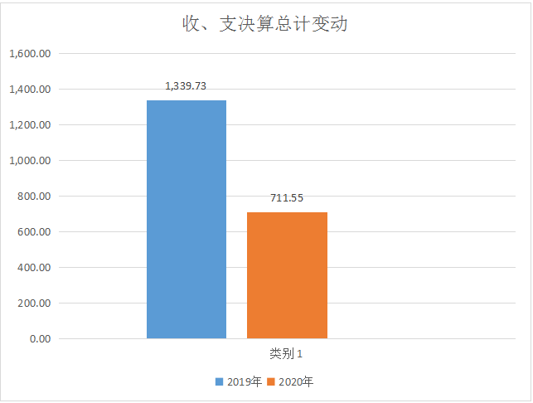
（图1：收、支决算总计变动情况图）（柱状图）
- 收入决算情况说明

2020年本年收入合计711.55万元，其中：一般公共预算财政拨款收入572.36万元，占81.8%；政府性基金预算财政拨款收入139.18万元，占18.2%；上级补助收入0万元，占0%；事业收入0万元，占0%；经营收入0万元，占0%；附属单位上缴收入0万元，占0%；其他收入0万元，占0%。

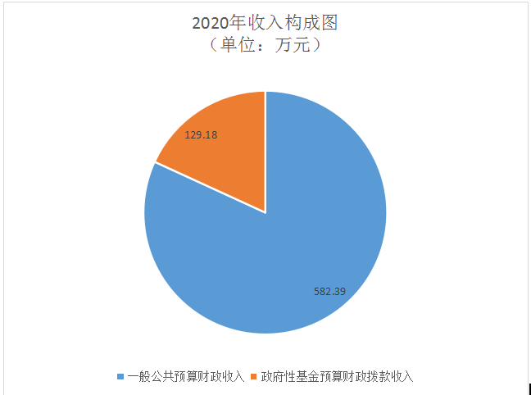
（图2：收入决算结构图）（饼状图）
- 支出决算情况说明

2020年本年支出合计711.55万元，其中：基本支出572.36万元，占80.4%；项目支出139.18万元，占19.6%；上缴上级支出0万元，占0%；经营支出0万元，占0%；对附属单位补助支出0万元，占0%。

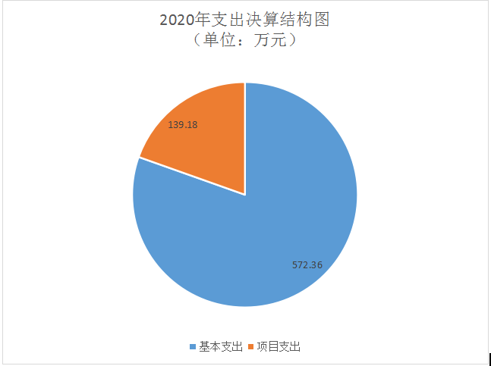
（图3：支出决算结构图）（饼状图）

四、财政拨款收入支出决算总体情况说明
2020年财政拨款收、支总计711.55万元。与2019年相比，财政拨款收、支总计各减少628.18万元，减少47%。主要变动原因是购买商品和服务减少。

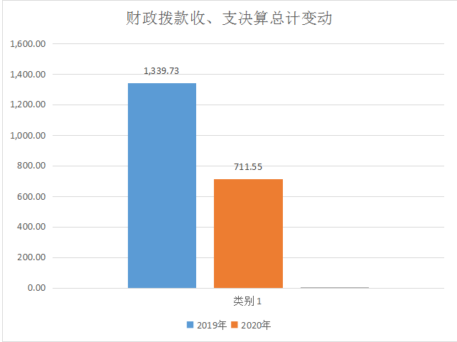
（图4：财政拨款收、支决算总计变动情况）（柱状图）

五、一般公共预算财政拨款支出决算情况说明

（一）一般公共预算财政拨款支出决算总体情况
2020年一般公共预算财政拨款支出582.37万元，占本年支出合计的81.8%。与2019年相比，一般公共预算财政拨款减少632.36万元，下降52.1%。主要变动原因是征地补偿支出减少及购买商品和服务减少。

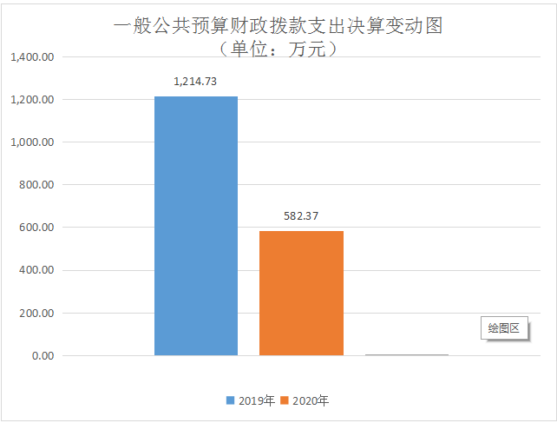
（图5：一般公共预算财政拨款支出决算变动情况）（柱状图）

（二）一般公共预算财政拨款支出决算结构情况
2020年一般公共预算财政拨款支出582.37万元，主要用于以下方面:一般公共服务（类）支出341.63万元，占58.67%；社会保障和就业（类）支出25.72万元，占4.42%；卫生健康支出19.02万元，占3.27%；住房保障支出19.29万元，占3.31%；农林水支出171万元，占29.36%；城乡社区支出114.18万元，占19.61%；抗疫特别国债安排的支出15万元，占2.58%；其他支出5.71万元，占0.98%。

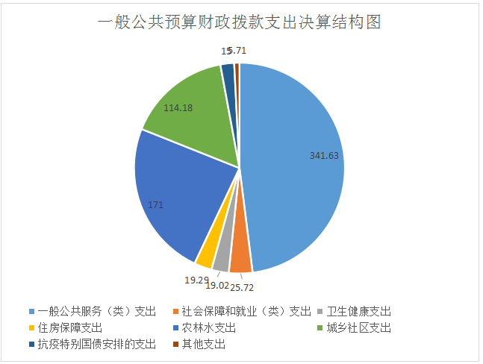
（图6：一般公共预算财政拨款支出决算结构）（饼状图）

（三）一般公共预算财政拨款支出决算具体情况

2020年一般公共预算支出决算数为582.37万元，完成预算100%。其中：
1.一般公共服务（类）政府办公厅（室）及相关机构事务（款）行政运行（项）: 支出决算为341.63万元，完成预算100%，决算数预算数的主要原因是严格按预算执行。
2.一般公共服务（类）政府办公厅（室）及相关机构事务（款） 信访事务（项）: 支出决算为6万元，完成预算100%，决算数预算数的主要原因是严格按预算执行。
3.一般公共服务（类）政府办公厅（室）及相关机构事务（款） 事业运行（项）:支出决算为47.63万元，完成预算100%，决算数预算数的主要原因是严格按预算执行。
4.一般公共服务（类）政府办公厅（室）及相关机构事务（款）其他政府办公厅（室）及相关机构事务支出（项）:支出决算为30.41万元，完成预算100%，决算数等于预算数的主要原因是严格按预算执行。
5.社会保障和就业支出（类）行政事业单位养老支出（款）机关事业单位基本养老保险缴费支出（项）:支出决算为25.72万元，完成预算100%，决算数等于预算数的主要原因是严格按预算执行。
6.卫生健康支出（类）行政事业单位医疗（款）行政单位医疗（项）:支出决算为19.01万元，完成预算100%，决算数等于预算数的主要原因是严格按预算执行。
7.卫生健康支出（类）行政事业单位医疗（款）事业单位医疗（项）:支出决算为2.85万元，完成预算100%，决算数等于预算数的主要原因是严格按预算执行。
8.卫生健康支出（类）行政事业单位医疗（款）其他行政事业单位医疗支出（项）:支出决算为1.63万元，完成预算100%，决算数等于预算数的主要原因是严格按预算执行。
9.农林水支出（类）农业农村（款）农村综合改革示范试点补助（项）:支出决算为10万元，完成预算100%，决算数等于预算数的主要原因是严格按预算执行。
10.农林水支出（类）农村综合改革（款）对村民委员会和村党支部的补助（项）:支出决算为161万元，完成预算100%，决算数等于预算数的主要原因是严格按预算执行。
11住房保障支出（类）住房改革支出（款）住房公积金（项）:支出决算为19.29万元，完成预算100%，决算数等于预算数的主要原因是严格按预算执行。
13.其他支出（类）其他支出（款）其他支出（项）:支出决算为5.71万元，完成预算100%，决算数等于预算数的主要原因是严格按预算执行。

六、一般公共预算财政拨款基本支出决算情况说明
2020年一般公共预算财政拨款基本支出582.37万元，其中：
人员经费343.12万元，主要包括：基本工资、津贴补贴、奖金、伙食补助费、绩效工资、机关事业单位基本养老保险缴费、职业年金缴费、其他社会保障缴费、其他工资福利支出、离休费、退休费、抚恤金、生活补助、医疗费补助、奖励金、住房公积金、其他对个人和家庭的补助支出等。
日常公用经费239.24万元，主要包括：办公费、印刷费、咨询费、手续费、水费、电费、邮电费、取暖费、物业管理费、差旅费、因公出国（境）费用、维修（护）费、租赁费、会议费、培训费、公务接待费、劳务费、委托业务费、工会经费、福利费、公务用车运行维护费、其他交通费、税金及附加费用、其他商品和服务支出、办公设备购置、专用设备购置、信息网络及软件购置更新、其他资本性支出等。

七、“三公”经费财政拨款支出决算情况说明

（一）“三公”经费财政拨款支出决算总体情况说明
2020年“三公”经费财政拨款支出决算为2.4万元，完成预算100%，决算数与预算数持平的主要原因是严格执行中央厉行节约的规定。

（二）“三公”经费财政拨款支出决算具体情况说明
2020年“三公”经费财政拨款支出决算中，因公出国（境）费支出决算0万元，占0%；公务用车购置及运行维护费支出决算0万元，占0%；公务接待费支出决算2.4万元，占100%。具体情况如下：

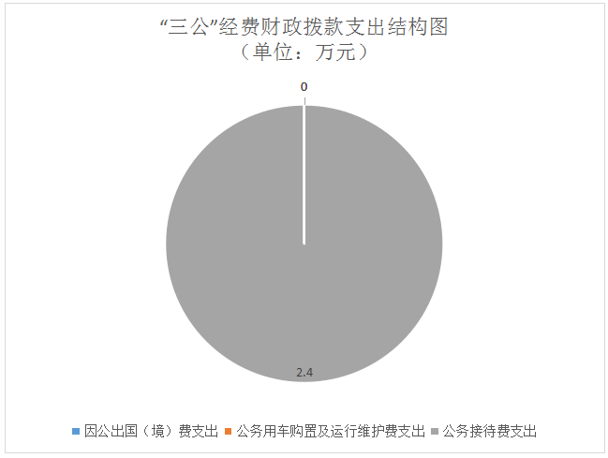
（图7：“三公”经费财政拨款支出结构）（饼状图）
1.因公出国（境）经费支出0万元，完成预算100%。全年安排因公出国（境）团组0次，出国（境）0人。因公出国（境）支出决算与2019年持平，主要原因是严格按预算执行。
2.公务用车购置及运行维护费支出0万元,完成预算100%。公务用车购置及运行维护费支出决算与2019年持平，主要原因是严格按预算执行。
其中：公务用车购置支出0万元。全年按规定更新购置公务用车0辆，其中：轿车0辆、金额0万元，越野车0辆、金额0万元，载客汽车0辆、金额0万元。截至2020年12月底，单位共有公务用车0辆，其中：轿车0辆、越野车0辆、载客汽车0辆。
公务用车运行维护费支出0万元。
3.公务接待费支出2.4万元，完成预算57%。公务接待费支出决算比2019年2019年减少0.59万元，下降19.7%。主要原因是落实八项规定及厉行节约的相关要求。其中：
国内公务接待支出2.4万元，主要用于执行公务、开展业务活动开支的交通费、住宿费、用餐费等。国内公务接待542批次，403人次（不包括陪同人员），共计支出2.4万元，具体内容包括：脱贫攻坚全覆盖检查、其他上级主管部门来镇检查接待费及外出学习及培训。
外事接待支出0万元，外事接待0批次，0人，共计支出0万元。

八、政府性基金预算支出决算情况说明
2020年政府性基金预算拨款支出129.18万元。
- 国有资本经营预算支出决算情况说明
2020年国有资本经营预算拨款支出0万元。

十、其他重要事项的情况说明

（一）机关运行经费支出情况
2020年，石盘镇机关运行经费支出341.63万元，比2019年减少725.52万元，下降67.99%。主要原因是有转移支付。

（二）政府采购支出情况
2020年，石盘镇人民政府采购支出总额10万元，其中：政府采购货物支出10万元、政府采购工程支出0万元、政府采购服务支出0万元。主要用于采购政府办公业务所用物资，农村综合改革示范试点。授予中小企业合同金额0元，占政府采购支出总额的0%，其中：授予小微企业合同金额0万元，占政府采购支出总额的0%。

（三）国有资产占有使用情况
截至2020年12月31日，石盘镇共有车辆0辆，其中：主要领导干部用车0辆、机要通信用车0辆、应急保障用车**辆、其他用车0辆……其他用车主要是用于……单价50万元以上通用设备0台（套），单价100万元以上专用设备0台（套）。

（四）预算绩效管理情况。
根据预算绩效管理要求，本部门（单位）在年初预算编制阶段，组织对第一书记工作、关心下一代、环境卫生综合治理、群团工作、扫黑除恶治理等五个开展了预算事前绩效评估，对8个项目编制了绩效目标，预算执行过程中，选取8个项目开展绩效监控，年终执行完毕后，对8个项目开展了绩效目标完成情况自评。
本部门按要求对2020年部门整体支出开展绩效自评，从评价情况来看2020年我镇在很好地保障了政府机关及村（居）两级正常运转的基础下，按时按质完成了我镇各项工作全年目标任务，各支出项目均达到了预期效果，城乡环境得到改善，脱贫攻坚工作顺利进行，重点工作顺利推进，党的建设不断加强，乡村振兴项目顺利推进，但有些项目在实施过程中存在预算绩效管理制度体系不健全等问题。
1.项目绩效目标完成情况。
本部门在2020年度部门决算中反映“第一书记工作”、“关心下一代”、“环境卫生综合治理”、“群团工作”、“扫黑除恶治理”等9个项目绩效目标实际完成情况。（本单位部门项目绩效目标个数在5个以上的，选取5个项目进行公开，目标个数在5个以下的，全部进行公开，公开内容包括选取的全部项目完成情况综述和完成情况表）。
（1）第一书记工作项目绩效目标完成情况综述。项目全年预算数10万元，执行数为10万元，完成预算的100%。通过项目实施，保障镇贫困村及非贫困村脱贫工作同步推进，发现的主要问题是财务管理有待加强。各村（居）应加强财务管理，合理科学编制预算，对项目进一步细化编制内容，对费用认真合理测算，明确内容。下一步改进措施为督导各村（居）加快进度，在规定时间内完成进度并及时结算。
（2）关心下一代项目绩效目标完成情况综述。项目全年预算数6.9万元，执行数为6.9万元，完成预算的100%。通过项目实施，保障了全镇困境、留守儿童的合法权益，发现的主要问题是财务管理有待加强。各村（居）应加强财务管理，合理科学编制预算，对项目进一步细化编制内容，对费用认真合理测算，明确内容。下一步改进措施为督导各村（居）加快进度，在规定时间内完成进度并及时结算。
（3）环境卫生综合治理项目绩效目标完成情况综述。项目全年预算数3万元，执行数为3万元，完成预算的100%。通过项目实施，提高了我镇环境质量，发现的主要问题是财务管理有待加强。各村（居）应加强财务管理，合理科学编制预算，对项目进一步细化编制内容，对费用认真合理测算，明确内容。下一步改进措施为督导各村（居）加快进度，在规定时间内完成进度并及时结算。
（4）群团工作项目绩效目标完成情况综述。项目全年预算数2万元，执行数为2万元，完成预算的100%。通过项目实施，提高了群团工作质量。发现的主要问题是财务管理有待加强。各村（居）应加强财务管理，合理科学编制预算，对项目进一步细化编制内容，对费用认真合理测算，明确内容。下一步改进措施为督导各村（居）加快进度，在规定时间内完成进度并及时结算。
（5）扫黑除恶治理项目绩效目标完成情况综述。项目全年预算数5万元，执行数为5万元，完成预算的100%。通过项目实施，有效地保证了各村居安全管理、正常运行，提高群众满意度。发现的主要问题是财务管理有待加强。各村（居）应加强财务管理，合理科学编制预算，对项目进一步细化编制内容，对费用认真合理测算，明确内容。下一步改进措施为督导各村（居）加快进度，在规定时间内完成进度并及时结算。

项目绩效目标完成情况表
(2020年度)
项目名称 |  |  | 第一书记工作经费
预算单位 |  |  | 石盘镇人民政府
预算执行情况(万元) | 预算数: |  | 10万元 | 执行数: | 10万元
预算执行情况(万元) | 其中-财政拨款: |  | 10万元 | 其中-财政拨款: | 10万元
预算执行情况(万元) | 其它资金: |  | 0 | 其它资金: | 0
年度目标完成情况 | 预期目标 |  |  | 实际完成目标
年度目标完成情况 | 保障镇贫困村及非贫困村脱贫工作同步推进 |  |  | 保障镇4个贫困村及4个非贫困村脱贫工作同步推进，发挥了第一书记的作用，群众满意度到达了100%。
绩效指标完成情况 | 一级指标 | 二级指标 | 三级指标 | 预期指标值(包含数字及文字描述) | 实际完成指标值(包含数字及文字描述)
绩效指标完成情况 | 项目完成指标 | 完成数量 | 4个贫困村及4个非贫困村 | 完成4个贫困村及4个非贫困村的脱贫工作 | 完成了4个贫困村及4个非贫困村的脱贫工作
绩效指标完成情况 | 项目完成指标 | 完成质量 | 推进脱贫工作 | 推进脱贫工作，促进乡村振兴 | 推进脱贫工作，促进乡村振兴
绩效指标完成情况 | 项目完成指标 | 完成时效 | 2020年前 | 完成2020年的目标 | 完成2020年的目标
绩效指标完成情况 | 项目完成指标 | 完成成本 | 100000元 | 经费100000元使用完毕 | 经费100000元使用完毕
绩效指标完成情况 | 效益指标 | 社会效益 | 各村脱贫事业稳步推进 | 各村群众稳定脱贫，巩固脱贫成果 | 各村群众稳定脱贫，巩固脱贫成果
绩效指标完成情况 | 效益指标 | 公平公正 | 特定群体享受项目政策的非排他性 | 项目收益对象享受政策公平公正 | 项目收益对象享受政策公平公正
绩效指标完成情况 | 满意度指标 | 受益群体满意度 | 各相关主体满意度（管理主体、执行主体、受益对象） | 群众满意度到达95%以上 | 群众满意度到达了95%以上

项目绩效目标完成情况表
(2020年度)
项目名称 |  |  | 关心下一代工作经费
预算单位 |  |  | 石盘镇人民政府
预算执行情况(万元) | 预算数: |  | 6.9万元 | 执行数: | 6.9万元
预算执行情况(万元) | 其中-财政拨款: |  | 6.9万元 | 其中-财政拨款: | 6.9万元
预算执行情况(万元) | 其它资金: |  | 0 | 其它资金: | 0
年度目标完成情况 | 预期目标 |  |  | 实际完成目标
年度目标完成情况 | 使全镇的留守儿童都得到关爱，并且对家庭特别困难的儿童进行结对帮扶，切实发挥关工工作的作用，把经费用在刀刃上，让群众满意。 |  |  | 该项目使老同志作用得到了发挥，留守儿童得到了关爱，特别是该项目开办的假日学校，在假日免费为留守儿童辅导作业，并开展各项趣味活动，让留守儿童有了更全面的发展，该项目公众满意度达到100%，实现了预期的经济与社会效益。
绩效指标完成情况 | 一级指标 | 二级指标 | 三级指标 | 预期指标值(包含数字及文字描述) | 实际完成指标值(包含数字及文字描述)
绩效指标完成情况 | 项目完成指标 | 完成数量 | 9个村（社区） | 完成9个村（社区）的日常的关工工作 | 完成了9个村（社区）的日常的关工工作
绩效指标完成情况 | 项目完成指标 | 完成质量 | 关爱辖区留守儿童 | 切实对辖区的留守儿童进行关爱，为留守儿童创办免费的假日学校 | 切实对辖区的留守儿童进行了关爱，为留守儿童创办了免费的假日学校
绩效指标完成情况 | 项目完成指标 | 完成时效 | 2020年前 | 完成2020年的工作任务 | 完成2020年的工作任务
绩效指标完成情况 | 项目完成指标 | 完成成本 | 69000元 | 经费69000元使用完毕 | 经费69000元使用完毕
绩效指标完成情况 | 效益指标 | 社会效益 | 帮扶困难儿童和青年 | 对困难儿童和青少年进行结对帮扶，切实改善了贫困儿童的身心健康 | 对困难儿童和青少年进行结对帮扶，切实改善了贫困儿童的身心健康
绩效指标完成情况 | 效益指标 | 公平公正 | 特定群体享受项目政策的非排他性 | 项目收益对象享受政策公平公正 | 项目收益对象享受政策公平公正
绩效指标完成情况 | 满意度指标 | 受益群体满意度 | 各相关主体满意度（管理主体、执行主体、受益对象） | 群众满意度到达95%以上 | 群众满意度到达了95%以上
项目绩效目标完成情况表
(2020年度)
项目名称 |  |  | 环境卫生综合治理
预算单位 |  |  | 石盘镇人民政府
预算执行情况(万元) | 预算数: |  | 3万元 | 执行数: | 3万元
预算执行情况(万元) | 其中-财政拨款: |  | 3万元 | 其中-财政拨款: | 3万元
预算执行情况(万元) | 其它资金: |  | 0 | 其它资金: | 0
年度目标完成情况 | 预期目标 |  |  | 实际完成目标
年度目标完成情况 | 环境卫生综合治理经费主要用于各村（社区）和场镇的垃圾清运，确保全镇清洁卫生，群众满意度达96%。 |  |  | 该项目已按照预期计划目标完成，有效地改善辖区环境卫生，公众满意度达到96%以上，实现了预期的经济与社会效益。
绩效指标完成情况 | 一级指标 | 二级指标 | 三级指标 | 预期指标值(包含数字及文字描述) | 实际完成指标值(包含数字及文字描述)
绩效指标完成情况 | 项目完成指标 | 完成数量 | 9个村（社区） | 有序的推进9个村（社区）的环境卫生综合治理工作 | 有序的推进了9个村（社区）的环境卫生综合治理工作
绩效指标完成情况 | 项目完成指标 | 完成质量 | 工作落实 | 相关工作严格落实，垃圾按时清运 | 相关工作严格落实，垃圾按时清运
绩效指标完成情况 | 项目完成指标 | 完成时效 | 2020年前 | 完成2020年的目标 | 完成2020年的目标
绩效指标完成情况 | 项目完成指标 | 完成成本 | 30000元 | 经费30000元使用完毕 | 经费30000元使用完毕
绩效指标完成情况 | 效益指标 | 社会效益 | 工作作用 | 提升场镇及村社区的环境卫生 | 有效的提升了场镇及村社区的环境卫生
绩效指标完成情况 | 效益指标 | 公平公正 | 特定群体享受项目政策的非排他性 | 项目收益对象享受政策公平公正 | 项目收益对象享受政策公平公正
绩效指标完成情况 | 满意度指标 | 受益群体满意度 | 各相关主体满意度（管理主体、执行主体、受益对象） | 群众满意度到达97% | 群众满意度到达了预期的97%

项目绩效目标完成情况表
(2020年度)
项目名称 |  |  | 群团工作经费
预算单位 |  |  | 石盘镇人民政府
预算执行情况(万元) | 预算数: |  | 2万元 | 执行数: | 2万元
预算执行情况(万元) | 其中-财政拨款: |  | 2万元 | 其中-财政拨款: | 2万元
预算执行情况(万元) | 其它资金: |  | 0 | 其它资金: | 0
年度目标完成情况 | 预期目标 |  |  | 实际完成目标
年度目标完成情况 | 加强团组织建设，壮大共青团队伍，开展多样的活动，充分发挥青年的作用，使群众和青年对此项工作的满意度达到100%。 |  |  | 完成了1个团委和17个团支部的日常工作，组织团的活动，壮大了共青团队伍，组织各种志愿活动，发挥了广大青年作用，群众满意度到达了100%。
绩效指标完成情况 | 一级指标 | 二级指标 | 三级指标 | 预期指标值(包含数字及文字描述) | 实际完成指标值(包含数字及文字描述)
绩效指标完成情况 | 项目完成指标 | 完成数量 | 1个团委和17个团支部 | 完成1个团委和17个团支部的日常工作 | 完成了1个团委和17个团支部的日常工作
绩效指标完成情况 | 项目完成指标 | 完成质量 | 壮大共青团队伍 | 组织团的活动，壮大共青团队伍 | 组织团的活动，壮大了共青团队伍
绩效指标完成情况 | 项目完成指标 | 完成时效 | 2020年前 | 完成2020年的目标 | 完成2020年的目标
绩效指标完成情况 | 项目完成指标 | 完成成本 | 2万元 | 经费2万元使用完毕 | 经费2万元使用完毕
绩效指标完成情况 | 效益指标 | 社会效益 | 联系和服务青年 | 组织各种志愿活动，发挥广大青年作用 | 组织各种志愿活动，发挥了广大青年作用
绩效指标完成情况 | 效益指标 | 公平公正 | 特定群体享受项目政策的非排他性 | 项目收益对象享受政策公平公正 | 项目收益对象享受政策公平公正
绩效指标完成情况 | 满意度指标 | 受益群体满意度 | 各相关主体满意度（管理主体、执行主体、受益对象） | 群众满意度到达100% | 群众满意度到达了预期的100%

项目绩效目标完成情况表
(2020年度)
项目名称 |  |  | 扫黑除恶工作项目
预算单位 |  |  | 石盘镇人民政府
预算执行情况(万元) | 预算数: |  | 5万元 | 执行数: | 5万元
预算执行情况(万元) | 其中-财政拨款: |  | 5万元 | 其中-财政拨款: | 5万元
预算执行情况(万元) | 其它资金: |  | 0 | 其它资金: | 0
年度目标完成情况 | 预期目标 |  |  | 实际完成目标
年度目标完成情况 | 清除黑恶势力，维护社会治安，开展满意度测评，提高群众满意度，使群众对此项工作的满意度达到100%。 |  |  | 该项目按照扫黑除恶及群众满意度测评工作的整体要求，完成了每项工作，使辖区治安稳定，社会和谐，群众对政府高度满意，公众满意度达到100%，实现了预期的经济与社会效益。
绩效指标完成情况 | 一级指标 | 二级指标 | 三级指标 | 预期指标值(包含数字及文字描述) | 实际完成指标值(包含数字及文字描述)
绩效指标完成情况 | 项目完成指标 | 完成数量 | 9个村（社区） | 有序的完成了9个村（社区）的扫黑除恶工作 | 有序的完成了9个村（社区）的扫黑除恶工作
绩效指标完成情况 | 项目完成指标 | 完成质量 | 工作落实 | 相关工作严格落实 | 相关工作严格落实
绩效指标完成情况 | 项目完成指标 | 完成时效 | 2020年前 | 完成2020年的目标 | 完成2020年的目标
绩效指标完成情况 | 项目完成指标 | 完成成本 | 5万元 | 经费5万元使用完毕 | 经费5万元使用完毕
绩效指标完成情况 | 效益指标 | 社会效益 | 工作作用 | 保证辖区社会治安稳定，群众满意度达到了较高的水平。 | 保证了辖区社会治安稳定，群众满意度达到了较高的水平。
绩效指标完成情况 | 效益指标 | 公平公正 | 特定群体享受项目政策的非排他性 | 项目收益对象享受政策公平公正 | 项目收益对象享受政策公平公正
绩效指标完成情况 | 满意度指标 | 受益群体满意度 | 各相关主体满意度（管理主体、执行主体、受益对象） | 群众满意度达到100% | 群众满意度到达了预期的100%

2.部门绩效评价结果。
本部门按要求对2020年部门整体支出绩效评价情况开展自评，《石盘镇人民政府2020年部门整体支出绩效评价报告》见附件（附件1）。
本部门自行组织对第一书记工作、关心下一代、环境卫生综合治理、群团工作、扫黑除恶治理等5个项目开展了绩效评价，《石盘镇项目2020年绩效评价报告》见附件（附件2）。（非涉密部门均需公开部门整体支出评价报告，部门自行组织的绩效评价情况根据部门实际公开，若未组织项目绩效评价，则只需说明部门整体支出绩效评价情况）

- 名词解释

1.财政拨款收入：指单位从同级财政部门取得的财政预算资金。
2.事业收入：指事业单位开展专业业务活动及辅助活动取得的收入。如…（二级预算单位事业收入情况）等。
3.经营收入：指事业单位在专业业务活动及其辅助活动之外开展非独立核算经营活动取得的收入。如…（二级预算单位经营收入情况）等。
4.其他收入：指单位取得的除上述收入以外的各项收入。主要是…（收入类型）等。
5.使用非财政拨款结余：指事业单位使用以前年度积累的非财政拨款结余弥补当年收支差额的金额。
6.年初结转和结余：指以前年度尚未完成、结转到本年按有关规定继续使用的资金。
7.结余分配：指事业单位按照会计制度规定缴纳的所得税、提取的专用结余以及转入非财政拨款结余的金额等。
8、年末结转和结余：指单位按有关规定结转到下年或以后年度继续使用的资金。
9.一般公共服务（类）政府办公厅（室）及相关机构事务（款）行政运行（项）: 指公务员工资福利支出、商品和服务支出、对个人和家庭的补助支出。
10.一般公共服务（类）政府办公厅（室）及相关机构事务（款） 信访事务（项）指信访维稳支出 。
11.一般公共服务（类）政府办公厅（室）及相关机构事务（款） 事业运行（项）指事业人员工资福利支出、商品和服务支出、对个人和家庭的补助支出。
12.一般公共服务（类）政府办公厅（室）及相关机构事务（款）其他政府办公厅（室）及相关机构事务支出（项）指创新社区管理工作及综治大调解、信访维稳、平安建设及群众满意工作经费、防灾应急、风险防控及安全生产专项经费、群团及关心下一代工作经费、环境卫生综合整治经费、2021年贫困村和非贫困村第一书记工作经费、网格管理员等项目支出。
13.一般公共服务（类）群众团体事务（款）其他群众团体事务支出（项）指群众团体相关事务支出。
14.社会保障和就业支出（类）行政事业单位养老支出（款）机关事业单位基本养老保险缴费支出（项）指机关事业单位职工基本养老保险缴费支出。
15.卫生健康支出（类）行政事业单位医疗（款）行政单位医疗（项）指机关事业单位职工中的公务员医疗保险缴费支出。
16.卫生健康支出（类）行政事业单位医疗（款）事业单位医疗（项）指机关事业单位职工中的事业人员医疗保险缴费支出。
17.卫生健康支出（类）行政事业单位医疗（款）其他行政事业单位医疗支出（项）指按照规定标准为退休职工缴纳的基本医疗保险医疗补助支出。
18.农林水支出（类）农业农村（款）其他农业农村支出（项）指其他农业农村支出。
19.农林水支出（类）农村综合改革（款）对村民委员会和村党支部的补助（项）指村居办公经费及公共服务运行经费等支出。
20.住房保障支出（类）住房改革支出（款）住房公积金（项）指村居办公经费及公共服务运行经费等支出。
21.其他支出（类）其他支出（款）其他支出（项）指其他与政府事务相关的事务支出。
22.基本支出：指为保障机构正常运转、完成日常工作任务而发生的人员支出和公用支出。
23.项目支出：指在基本支出之外为完成特定行政任务和事业发展目标所发生的支出。
24.经营支出：指事业单位在专业业务活动及其辅助活动之外开展非独立核算经营活动发生的支出。
25.“三公”经费：指部门用财政拨款安排的因公出国（境）费、公务用车购置及运行费和公务接待费。其中，因公出国（境）费反映单位公务出国（境）的国际旅费、国外城市间交通费、住宿费、伙食费、培训费、公杂费等支出；公务用车购置及运行费反映单位公务用车车辆购置支出（含车辆购置税）及租用费、燃料费、维修费、过路过桥费、保险费等支出；公务接待费反映单位按规定开支的各类公务接待（含外宾接待）支出。
26.机关运行经费：为保障行政单位（含参照公务员法管理的事业单位）运行用于购买货物和服务的各项资金，包括办公及印刷费、邮电费、差旅费、会议费、福利费、日常维修费、专用材料及一般设备购置费、办公用房水电费、办公用房取暖费、办公用房物业管理费、公务用车运行维护费以及其他费用。
（名词解释部分请根据各部门实际列支情况罗列，并根据本部门职责职能增减名词解释内容。）

第四部分 附件

附件1

石盘镇人民政府2020年部门整体支出
绩效评价报告
（报告范围包括机关和下属单位）

一、部门（单位）概况
（一）机构组成。
我镇属一级行政预算单位，无下属单位。内设七大办公室：党政办公室、党建办公室、经济发展与生态环境办公室、社会事务办公室、综合行政执法办公室、乡村振兴办公室、财政所。
（二）机构职能。
1、制定和组织实施经济、科技和社会发展计划，制定资源开发技术改造和产业结构调整方案，组织指导好各业生产，搞好商品流通，协调好本乡与外地区的经济交流与合作，抓好招商引资，人才引进项目开发，不断培育市场体系，组织经济运行，促进经济发展。
2、制定并组织实施村乡建设规划，部署重点工程建设，地方道路建设及公共设施，水利设施的管理，负责土地、林木、水等自然资源和生态环境的保护，做好护林防火工作。
3、负责本行政区域内的民政、计划生育、文化教育、卫生、体育等社会公益事业的综合性工作，维护一切经济单位和个人的正当经济权益，取缔非法经济活动，调解和处理民事纠纷，打击刑事犯罪维护社会稳定。
4、按计划组织本级财政收入和地方税的征收，完成国家财政计划，不断培植税源，管好财政资金，增强财政实力。
5、抓好精神文明建设，丰富群众文化生活，提倡移风易俗，反对封建迷信，破除陈规陋习，树立社会主义新风尚。
6、做好扶贫攻坚工作。
7、完成上级政府交办的其它事项。
（三）人员概况。
人员编制25人，2020年末在职实有人数25人,公务员18人，事业人员7人。下辖8个行政村，1个居民委员会，全镇居民2.5万余人。
二、部门财政资金收支情况
（一）部门财政资金收入情况。
2020年度收入总计711.55万元。与2019年相比，收入总计减少628.18万元，减少47%%。主要变动原因是购买商品和服务减少。其中：582.37万元，占81.8%；政府性基金预算财政拨款收入129.18万元，占18.2%。
- 部门财政资金支出情况。
2020年度支出总计711.55万元。与2019年相比，支出总计减少628.18万元，减少47%。主要变动原因是购买商品和服务减少。其中：基本支出572.36万元，占80.4%；项目支出139.18万元，占19.6%。
三、部门整体预算绩效管理情况
（一）部门预算管理。
1、严格遵守预算法、会计法、政府采购法等财税法律法规，严格预算编制，做到合法、真实、完整、科学、稳妥等原则；
2、预算编制准确，所有收入和支出全部纳入预算，全面、准确地反映各项收支情况。做到量入为出，收支平衡，严格“三公”经费预算，做到合理安排各项资金，本着“统筹兼顾，留有余地”的方针，在兼顾一般的同时，优先保证重点支出。
3、按时按质完成预算编制并及时报送。
4、严格控制支出，资金拨付有严格的审批程序和手续，严控经费开支，严格遵守预算动态调整，执行预算进度，无违规记录。
5、综合管理方面：非税收入按照规定的项目、标准、征收方式执收非税收入，及时足额上缴入库；严格执行政府采购制度，编制政府采购预算，实施的计划与备案一致；加强资产管理，建立资产管理信息系统，资产增减变动信息及时录入系统，按要求及时准确全面清查资产，真实准确全面上报资产报表；加强债务管理，目前我镇无债务；建立健全内部控制制度并严格执行；预决算及时公开接受社会监督。
（二）结果应用情况。
1、项目决策程序严密，规划合理。我镇将节能环保、农业资源保护修复与利用等项目纳入预算，符合中央、省、市、县各级的预算按排，符合我镇的实际情况；
（二）分配科学，资金拨入拨出及时，做到专款专用。
（三）结果应用情况。加强绩效目标管理和预决算公开，根据绩效评价情况建立健全内部控制制度，为全面分析和综合评价我镇预算资金的使用管理情况，为切实提高资金使用效益，强化预算支出的责任和效率提供参考依据。
四、评价结论及建议
（一）评价结论。
经济效益评价：1、预算执行方面，支出总额控制在预算总额以内；2、预算管理方面，制度执行总体较为有效。3、资产管理方面，建立了资产管理制度，定期进行了盘点和资产清理，总体执行较好。
效率性评价和有效性评价：预算安排的基本支出保障了正常的工作运转，预算安排的项目支出是非常必要的，在执行上是严格遵守各项财经纪律的，在项目资金的使用上也是放的心的，严守法律底线、纪律底线、道德底线。
社会公众满意度评价：2020年我镇认真贯彻落实党的十九届三中全会精神，勤奋工作，得到了群众的认可。
- 存在问题。
财务制度执行力有待加强，资金使用计划有待细化。加强预算绩效监管，完善相关预算管理制度，严格执行预算法，加强绩效管理结果的应用，提高群众的满意度。
（三）改进建议。
1、继续从严控制出国(境)经费、车辆购置及运行费、公务接待费等一般性支出。
2、加强财务管理，严格财务审核。在费用报账支付时，按照预算规定的费用项目和用途进行资金使用审核、列报支付、财务核算，杜绝超支现象的发生。
3、加强项目开展进度的跟踪，开展项目绩效评价，确保项目绩效目标的完成。

附件2

2021年武胜县石盘镇人民政府
第一书记工作项目支出绩效自评报告

一、项目概况
（一）项目基本情况。
我镇共有4个贫困村和4个非贫困村，第一书记工作经费10万元，主要用于促进群众增收，巩固脱贫成果。
- 项目资金申报及批复情况。该资金属于年初预算，在年初时和其他预算一起申报审批，项目资金申报为10万元，财政实际批复数也为10万元，申报数和批复数相等，无调整。该项目资金的申报和批复符合资金管理办法等相关规定。
- 项目绩效目标。第一书记工作经费主要用于促进群众增收，巩固脱贫成果。2020年，我单位的群团工作经费10万元，主要用于促进群众增收，巩固脱贫成果
- 项目资金申报相符性。项目申报内容与具体实施内容相符，都是用于建设青年团组织、开展各项活动、服务青年。
二、项目实施及管理情况
（一）资金计划、到位及使用情况。
1．资金计划及到位。该项目资金10万元属于2020年预算资金，全部为财政拨款资金，实际到位资金与计划资金相等，资金到位率100%。
2．资金使用。截止2020年12月，该项目资金的实际支出为10万元，已使用完毕，主要用于4个贫困村和4个非贫困村的第一书记开展脱贫帮扶工作。所有发生额都已支付完毕，每一笔支出都附件齐全，符合政府财经纪律规定。
（二）项目财务管理情况。
该项目严格按照本单位相关财务管理规定，严格执行年度工作预算，明确项目管理和实施的责任人，强化资金使用的监督，包括经费使用前预算和计划的审核审批，经费使用过程中预算执行情况和程序的监督，经费使用后支出内容真实、合理、合法性的审核监督等确保了资金的使用效率和项目的顺利实施。每一笔收入和支出在发生后，都由财政统一入账，账务处理及时，会计核算规范。
（三）项目组织实施情况。
为4个贫困村和4个非贫困村的第一书记顺利开展脱贫帮扶工作，推动本单位脱贫攻坚工作，确保项目实施成效，我们严格按照本单位年度工作要点，分解各项工作任务，做好统筹规划、制定分项工作方案、认真督促落实的要求逐步推进各项工作。
三、项目绩效情况
（一）项目完成情况。
截止2020年12月，我单位该项目已完成项目计划，经费10万元使用完毕，脱贫攻坚工作顺利开展，脱贫攻坚成果进一步得到巩固。
项目效益情况。该项目各项工作任务按照第一书记工作的整体要求，深入基层一线，联系和服务广大群众，公众满意度达到100%，实现了预期的经济与社会效益。
四、问题及建议
（一）存在的问题。
由于经费有限，部分活动开展受到限制，活动的效果也大打折扣。
（二）相关建议。严格贯彻落实中央有关加强和改进党的群团工作的要求，继续支持基层群团工作，希望能在经费预算和支出方面给予大力支持，以取得更大成效。

附件3
石盘镇2020年关心下一代工作经费项目
支出绩效自评报告

一、项目概况
我单位关心下一代工作经费为6.9万元，主要用于开展辖区内村（社区）的关工工作，对辖区留守儿童进行关爱，联系和发挥“五老”作用，联合学校开展各项活动，开办假日学校等。
（一）项目资金申报及批复情况。该资金属于年初预算，在年初时和其他预算一起申报审批，项目资金申报为6.9万元，财政实际批复数也为6.9万元，申报数和批复数相等，无调整。该项目资金的申报和批复符合资金管理办法等相关规定。
（二）项目绩效目标。关心下一代工作经费主要用于支付退休老同志从事关工工作补贴、关工委日常活动开支、假日学校各项开支、举行各种活动开支等，该项目的绩效目标是使全镇的留守儿童都得到关爱，并且对家庭特别困难的儿童进行结对帮扶，切实发挥关工工作的作用，把经费用在刀刃上，让群众满意。
（三）项目资金申报相符性。项目申报内容与具体实施内容相符，都是用于关心关爱留守儿童。
二、项目实施及管理情况
（一）资金计划、到位及使用情况。
1．资金计划及到位。该项目资金6.9万元元属于2020年预算资金，全部为财政拨款资金，实际到位资金与计划资金相等，资金到位率100%。
2．资金使用。截止2020年12月，该项目资金的实际支出为6.9万元，已使用完毕，主要用于镇关工委和村（社区）关工小组的日常开支、人员经费，假日学校的日常开支，举办各项活动的开支。每笔开支都严格按照本单位财经纪律执行，支付依据齐全。
（二）项目财务管理情况。
该项目严格按照本单位相关财务管理规定，严格执行年度工作预算，明确项目管理和实施的责任人，强化资金使用的监督，包括经费使用前预算和计划的审核审批，经费使用过程中预算执行情况和程序的监督，经费使用后支出内容真实、合理、合法性的审核监督等确保了资金的使用效率和项目的顺利实施。每一笔收入和支出在发生后，都由财政统一入账，账务处理及时，会计核算规范。
（三）项目组织实施情况。
为推动本单位关心下一代工作，确保项目实施成效，我们成立了专门的关工工作领导小组，下设关工委办公室，负责日常关工工作的开展。我单位严格上级关心下一代工作要求和本单位年度工作要点，分解关心下一代工作任务，做好统筹规划、制定分项工作方案、认真督促落实的要求逐步推进各项工作。
三、项目绩效情况
（一）项目完成情况。
截止2020年12月，我单位该项目已完成项目计划，经费6.9万元使用完毕，各项关工工作都按上级要求有序的完成，辖区内的留守儿童和困境青少年得到了关爱，我单位开办的假日学校得到了学生的喜爱、家长的支持和上级的肯定。
（二）项目效益情况。该项目使老同志作用得到了发挥，留守儿童得到了关爱，特别是该项目开办的假日学校，在假日免费为留守儿童辅导作业，并开展各项趣味活动，让留守儿童有了更全面的发展，该项目公众满意度达到100%，实现了预期的经济与社会效益。
四、问题及建议
（一）存在的问题。
由于经费有限，部分活动开展受到限制，对留守儿童和困境青少年的关爱也是有限的。
（二）相关建议。为了使关心下一代工作更好的开展，让更多的贫困学生得到帮助，希望能在经费预算和支出方面给予大力支持，以取得更大成效。

附件4
石盘镇2020年环境卫生综合治理项目
支出绩效自评报告

一、项目概况
我镇共9个村（社区），2.6余人，环境卫生综合治理经费为3万元，主要用于9个村（社区）和场镇的垃圾清理。
（一）项目资金申报及批复情况。该资金属于年初预算，在年初时和其他预算一起申报审批，项目资金申报为3万元，财政实际批复数也为3万元，申报数和批复数相等，无调整。该项目资金的申报和批复符合资金管理办法等相关规定。
（二）项目绩效目标。环境卫生综合治理经费主要用于各村（社区）和场镇的垃圾清运，确保全镇清洁卫生，群众满意度达96%。
（三）项目资金申报相符性。项目申报内容与具体实施内容相符，都是用于村（社区）和场镇的垃圾清运，确保全镇清洁卫生。
二、项目实施及管理情况
（一）资金计划、到位及使用情况。
1．资金计划及到位。该项目资金3万元属于2020年预算资金，全部为财政拨款资金，实际到位资金与计划资金相等，资金到位率100%。
2．资金使用。截止2020年12月，该项目资金的实际支出为3万元，已使用完毕，主要用于支付9个村（社区）及场镇垃圾清运劳务费。所有发生额都已支付完毕，每一笔支出都附件齐全，符合政府财经纪律规定。
（二）项目财务管理情况。
该项目严格按照本单位相关财务管理规定，严格执行年度工作预算，明确项目管理和实施的责任人，强化资金使用的监督，包括经费使用前预算和计划的审核审批，经费使用过程中预算执行情况和程序的监督，经费使用后支出内容真实、合理、合法性的审核监督等确保了资金的使用效率和项目的顺利实施。每一笔收入和支出在发生后，都由财政统一入账，账务处理及时，会计核算规范。
（三）项目组织实施情况。
为确保全镇环境干净整洁，我们与专门的劳务公司签订了垃圾清运合同，规定其定期对我镇辖区的垃圾进行清运，并建立了相应的验收标准，以认真督促落实的要求，推进环境卫生整治工作。
三、项目绩效情况
（一）项目完成情况。
截止2020年12月，我单位该项目已完成项目计划，经费3万元使用完毕，环境卫生得到了有效的改善。
项目效益情况。该项目已按照预期计划目标完成，有效地改善辖区环境卫生，受益人数达2.5万人左右，公众满意度达到95%以上，实现了预期的经济与社会效益。
四、问题及建议
（一）存在的问题。
由于经费有限，生活垃圾定点存放位设置不够多，每个点之间距离较远，不方便村民和居民对生活垃圾进行处理。
- 相关建议。为了更加方便居民和村民对生活垃圾进行处理，希望能在经费预算和支出方面给予大力支持，以便我镇可以设置更多的垃圾存放点。

附件5
石盘镇2020年群团工作经费项目
支出绩效自评报告

一、项目概况
我单位2020年共有团委1个，团支部17个，群团工作经费为2万元，主要用于建设共青团组织，开展各种活动，联系服务青年，方便青年找的到团组织，参与团的活动，增加团的凝聚力。
（一）项目资金申报及批复情况。该资金属于年初预算，在年初时和其他预算一起申报审批，项目资金申报为2万元，财政实际批复数也为2万元，申报数和批复数相等，无调整。该项目资金的申报和批复符合资金管理办法等相关规定。
（二）项目绩效目标。群团工作经费主要用于团组织的建设和开展各项活动。2020年，我单位的群团工作经费2万元，主要用于加强团组织建设，壮大共青团队伍，开展多样的活动，充分发挥青年的作用，使群众和青年对此项工作的满意度达到100%。
（三）项目资金申报相符性。项目申报内容与具体实施内容相符，都是用于建设青年团组织、开展各项活动、服务青年。
二、项目实施及管理情况
（一）资金计划、到位及使用情况。
1．资金计划及到位。该项目资金2万元属于2020年预算资金，全部为财政拨款资金，实际到位资金与计划资金相等，资金到位率100%。
2．资金使用。截止2020年12月，该项目资金的实际支出为2万元，已使用完毕，主要用于17个团支部建设开支、单位团委和各团支部活动开展。所有发生额都已支付完毕，每一笔支出都附件齐全，符合政府财经纪律规定。
（二）项目财务管理情况。
该项目严格按照本单位相关财务管理规定，严格执行年度工作预算，明确项目管理和实施的责任人，强化资金使用的监督，包括经费使用前预算和计划的审核审批，经费使用过程中预算执行情况和程序的监督，经费使用后支出内容真实、合理、合法性的审核监督等确保了资金的使用效率和项目的顺利实施。每一笔收入和支出在发生后，都由财政统一入账，账务处理及时，会计核算规范。
（三）项目组织实施情况。
为推动本单位群团组织工作，确保项目实施成效，我们严格按照本单位年度工作要点，分解群团各项工作任务，做好统筹规划、制定分项工作方案、认真督促落实的要求逐步推进各项工作。
三、项目绩效情况
（一）项目完成情况。
截止2020年12月，我单位该项目已完成项目计划，经费2万元使用完毕，使本单位1个团委和17个团支部组织建设有了保障，活动开展也有经费，充分发挥了当地群众志愿者和青年的作用，切实的开展好了群团工作。
项目效益情况。该项目各项工作任务按照群团组织工作的整体要求，深入基层一线，联系和服务广大群众和青年，开展各项志愿活动，并动员机关干部职工都积极参与其中，并从中受到教育。凝聚了人心，传播了正能量，丰富机了本单位文化生活、展示了单位良好形象，公众满意度达到100%，实现了预期的经济与社会效益。
四、问题及建议
（一）存在的问题。
由于经费有限，部分活动开展受到限制，活动的效果也大打折扣。
（二）相关建议。严格贯彻落实中央有关加强和改进党的群团工作的要求，继续支持基层群团工作，希望能在经费预算和支出方面给予大力支持，以取得更大成效。

附件6
石盘镇2020年扫黑除恶项目支出
绩效自评报告

一、项目概况
我镇在村级建制调整前共有村（社区）17个，人口2.5万余左右，扫黑除恶工作经费为5万元，主要用于开展全镇扫黑除恶工作，维护社会治安，提高群众满意度。
（一）项目资金申报及批复情况。该资金属于年初预算，在年初时和其他预算一起申报审批，项目资金申报为5万元，财政实际批复数也为5万元，申报数和批复数相等，无调整。该项目资金的申报和批复符合资金管理办法等相关规定。
（二）项目绩效目标。扫黑除恶及群众满意度经费主要用于开展全镇扫黑除恶工作，具体绩效目标是清除黑恶势力，维护社会治安，使群众对此项工作的满意度达到100%。
（三）项目资金申报相符性。项目申报内容与具体实施内容相符，都是用于开展全镇扫黑除恶工作和党风廉政满意度测评工作。
二、项目实施及管理情况
（一）资金计划、到位及使用情况。
1．资金计划及到位。该项目资金5万元属于2020年预算资金，全部为财政拨款资金，实际到位资金与计划资金相等，资金到位率100%。
2．资金使用。截止2020年12月，该项目资金的实际支出为5万元，已使用完毕，主要用于合村后9个村（社区）扫黑除恶工作。所有发生额都已支付完毕，每一笔支出都附件齐全，符合政府财经纪律规定。
（二）项目财务管理情况。
该项目严格按照本单位相关财务管理规定，严格执行年度工作预算，明确项目管理和实施的责任人，强化资金使用的监督，包括经费使用前预算和计划的审核审批，经费使用过程中预算执行情况和程序的监督，经费使用后支出内容真实、合理、合法性的审核监督等确保了资金的使用效率和项目的顺利实施。每一笔收入和支出在发生后，都由财政统一入账，账务处理及时，会计核算规范。
（三）项目组织实施情况。
为推动扫黑除恶及群众满意度测评工作，确保项目实施成效，我们严格按照本单位年度工作要点，分解该项目工作任务，做好统筹规划、制定分项工作方案、认真督促落实的要求逐步推进各项工作。
三、项目绩效情况
（一）项目完成情况。
截止2020年12月，我单位该项目已完成项目计划，经费5万元使用完毕，辖区9个村（社区）做到无黑恶势力，治安稳定，群众满意度测评工作顺利开展。
项目效益情况。该项目按照扫黑除恶及群众满意度测评工作的整体要求，完成了每项工作，使辖区治安稳定，社会和谐，群众对政府高度满意，公众满意度达到100%，实现了预期的经济与社会效益。
四、问题及建议
（一）存在的问题。
由于经费有限，扫黑除恶及群众满意度测评工作的宣传受到了限制，宣传手段比较单一。
（二）相关建议。为了扫黑除恶及群众满意度测评工作的宣传形式更加丰富多样，宣传范围更加宽广，希望能在经费预算和支出方面给予大力支持。

第五部分 附表
一、收入支出决算总表
二、收入总表
三、支出总表
四、财政拨款收入支出决算总表
五、财政拨款支出决算明细表（政府经济分类科目）
六、一般公共预算财政拨款支出决算表
七、一般公共预算财政拨款支出决算明细表
八、一般公共预算财政拨款基本支出决算表
九、一般公共预算财政拨款项目支出决算表
十、一般公共预算财政拨款“三公”经费支出决算表
十一、政府性基金预算财政拨款收入支出决算表
十二、政府性基金预算财政拨款“三公”经费支出决算表
十三、国有资本经营预算财政拨款收入支出决算表
十四、国有资本经营预算财政拨款支出决算表

